MER SKOR I FÖRLÄNGD SKOBYTARHELG
Pressmeddelande 22 april 2014 ”för omedelbar publicering”
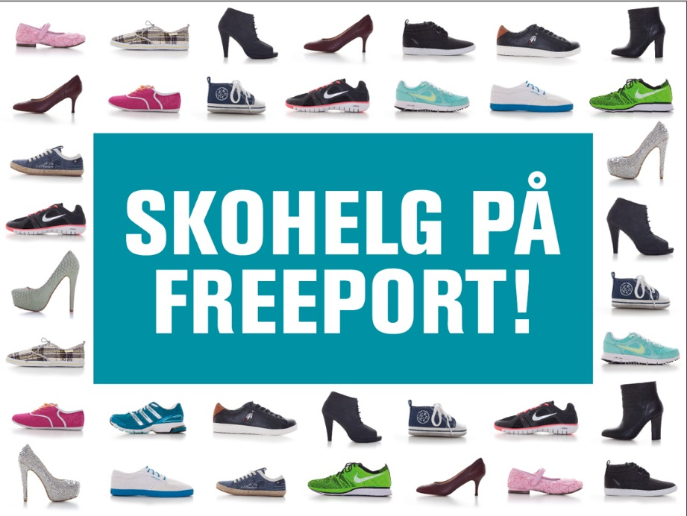

Det är dags för det nionde året i välgörande sko-anda på Freeport och detta år blir både eventet och inlämningsmöjligheterna längre. Redan den 16 april öppnade Freeport upp dörrarna till informationscenter för dem som ville lämna in sina hela och rena skor till förmån för Göteborgs Räddningsmission och deras projekt för hemlösa. Skorna som lämnas in bytes mot en värdevoucher värd 200kr som kunden kan använda när man under skobytarhelgen när man köper nya skor för minst 599kr.
Skobytarhelgen startar detta år redan på fredag den 25 april och pågår fram till stängning på söndag den 27 april.
Butikerna som deltar i kampanjen, där vouchern kan nyttjas, är i år:
Adidas, Björn Borg, Filippa K, Helly Hansen, Hugo Boss, Levi’s, Nike, Outlet of Brands, salomon, Tenson, Vincent shoe store & Wesc.

För mer information kontakta:
Linda Ekman / Marknadskoordinator
lindaekman@freeportleisure.com
0300-57 00 67 | 0734-21 99 64

